CLEI | TIEMPO | GUIA DE APRENDIZAJE Nº | NOMBRE DE LA GUÍA | PERÍODO
TRES | 10 SEMANAS | DOS | LOS VALORES | DOS

PRESENTACIÓN GENERAL DE LA GUÍA

LOS VALORES
¿Qué son los valores?
¿Qué se entiende por valor?
¿Cuáles son las características de los valores?
Escala de valores
¿Cómo se clasifican los valores?

DESARROLLO TEMÁTICO

- ¿QUÉ SON LOS VALORES?

ValoresRelación

Convivencia social

Aún cuando el tema de los valores es considerado relativamente reciente en filosofía, los valores están presentes desde los inicios de la humanidad. Para el ser humano siempre han existido cosas valiosas: el bien, la verdad, la belleza, la felicidad, la virtud. Sin embargo, el criterio para darles valor ha variado a través de los tiempos. Se puede valorar de acuerdo con criterios estéticos, esquemas sociales, costumbres, principios éticos o, en otros términos, por el costo, la utilidad, el bienestar, el placer, el prestigio.

Los valores son producto de cambios y transformaciones a lo largo de la historia. Surgen con un especial significado y cambian o desaparecen en las distintas épocas. Por ejemplo, la virtud y la felicidad son valores; pero no podríamos enseñar a las personas del mundo actual a ser virtuosas según la concepción que tuvieron los griegos de la antigüedad. Es precisamente el significado social que se atribuye a los valores uno de los factores que influye para diferenciar los valores tradicionales, aquellos que guiaron a la sociedad en el pasado, generalmente referidos a costumbres culturales o principios religiosos, y los valores modernos, los que comparten las personas de la sociedad actual.

- ¿QUÉ SE ENTIENDE POR VALOR?

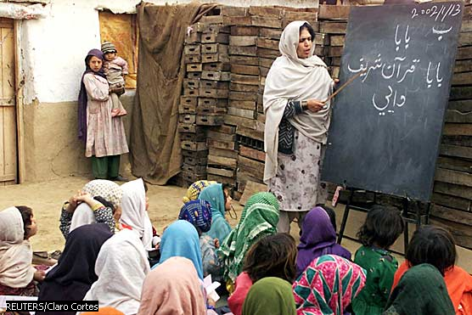
Este concepto abarca contenidos y significados diferentes y ha sido abordado desde diversas perspectivas y teorías. En sentido humanista, se entiende por valor lo que hace que un hombre sea tal, sin lo cual perdería la humanidad o parte de ella. El valor se refiere a una excelencia o a una perfección. Por ejemplo, se considera un valor decir la verdad y ser honesto; ser sincero en vez de ser falso; es más valioso trabajar que robar.
Desde un punto de vista socio-educativo, los valores son considerados referentes, pautas o abstracciones que orientan el comportamiento humano hacia la transformación social y la realización de la persona. Son guías que dan determinada orientación a la conducta y a la vida de cada individuo y de cada grupo social.

3. ¿CUÁLES SON LAS CARACTERÍSTICAS DE LOS VALORES?
Características de los valores
Durabilidad
Integridad
Flexibilidad

Satisfacción
Polaridad
Jerarquía
Trascendencia
Dinamismo
Aplicabilidad
Complejidad
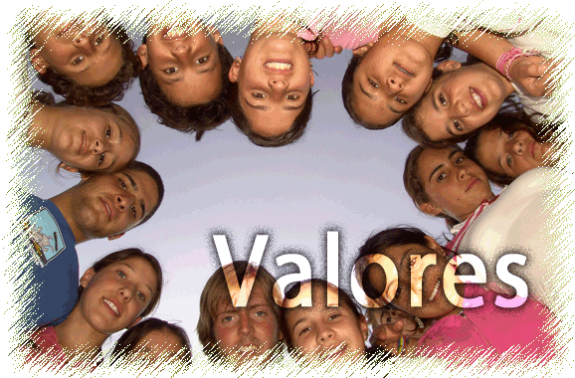

¿Qué hace que algo sea valioso? La humanidad ha adoptado criterios a partir de los cuales se establece la categoría o la jerarquía de los valores. Algunos de esos criterios son: (a) Durabilidad: los valores se reflejan en el curso de la vida. Hay valores que son más permanentes en el tiempo que otros. Por ejemplo, el valor del placer es más fugaz que el de la verdad. (b) Integridad: cada valor es una abstracción íntegra en sí mismo, no es divisible. (c) Flexibilidad: los valores cambian con las necesidades y experiencias de las personas. (d) Satisfacción: los valores generan satisfacción en las personas que los practican. (e) Polaridad: todo valor se presenta en sentido positivo y negativo; todo valor conlleva un contravalor. (f) Jerarquía: hay valores que son considerados superiores (dignidad, libertad) y otros como inferiores (los relacionados con las necesidades básicas o vitales). Las jerarquías de valores no son rígidas ni predeterminadas; se van construyendo progresivamente a lo largo de la vida de cada persona. (g) Trascendencia: los valores trascienden el plano concreto; dan sentido y significado a la vida humana y a la sociedad. (h) Dinamismo: los valores se transforman con las épocas. (i) Aplicabilidad: los valores se aplican en las diversas situaciones de la vida; entrañan acciones prácticas que reflejan los principios valorativos de la persona. (j) Complejidad: los valores obedecen a causas diversas, requieren complicados juicios y decisiones.
Imagen tomada de: http://www.pipiol.com.mx/valores/images/ent_valor.gif
En una escuela de enseñanza primaria, una maestra se dio cuenta de la vanidad que había en las actitudes de sus alumnos. Valiéndose de una situación fantástica, sugirió al grupo lo divertido que sería crear una ciudad imaginaria. Cada alumno podría desempeñar el trabajo que quisiera. Llevando cuenta de las elecciones hechas por los chicos, el grupo descubrió que tenían varios doctores, abogados e ingenieros. Hubo un individualista que aspiraba a ser vago. A continuación, preguntó al grupo si una ciudad así podría sobrevivir. Entonces se puso de manifiesto la necesidad de agricultores, fabricantes de herramientas, de personas dedicadas a la limpieza de las calles, etcétera. En la discusión que siguió, los chicos se dieron cuenta, por primera vez, no sólo de la importancia que tiene toda ocupación en nuestra sociedad, sino también de las medidas que estaban usando para determinar el valor de una ocupación o de una persona.
- ¿Cómo se clasifican los valores? 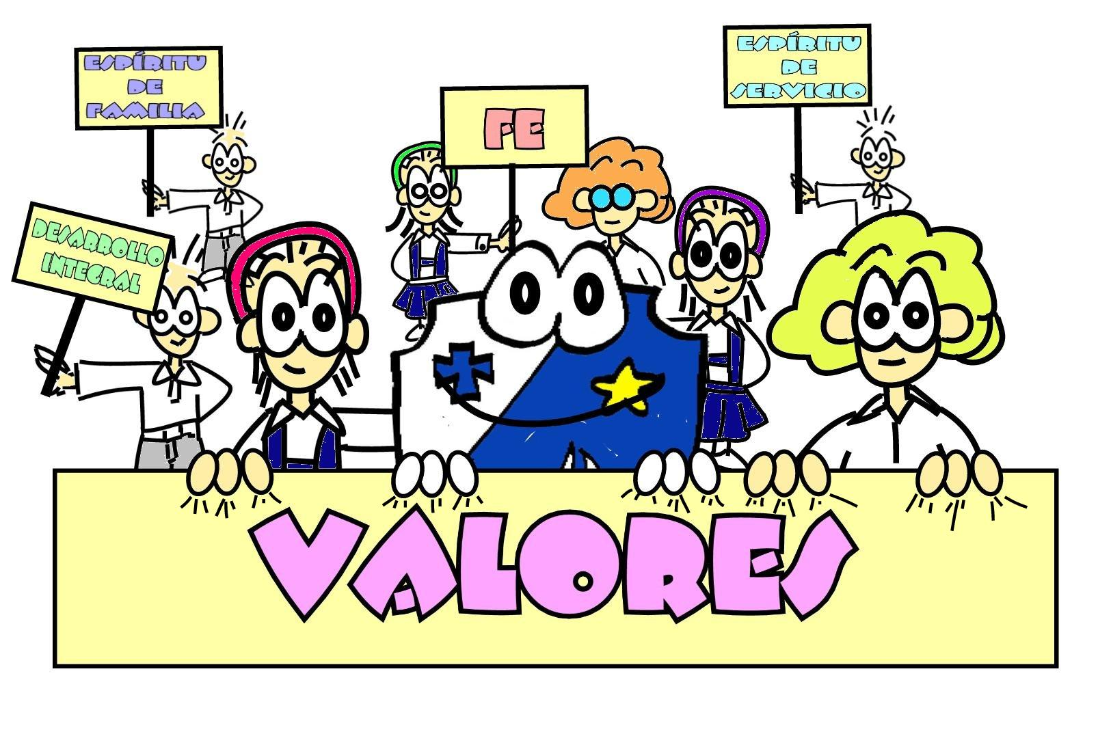
Imagen tomada de: http://colegiomalaga.religiosasdelasuncion.org/images/valores.jpg

No existe una ordenación deseable o clasificación única de los valores; las jerarquías valorativas son cambiantes, fluctúan de acuerdo a las variaciones del contexto. Múltiples han sido las tablas de valores propuestas.

Lo importante a resaltar es que la mayoría de las clasificaciones propuestas incluye la categoría de valores éticos y valores morales. La jerarquía de valores según Scheler (1941) incluye: (a) valores de lo agradable y lo desagradable, (b) valores vitales, (c) valores espirituales: lo bello y lo feo, lo justo y lo injusto, valores del conocimiento puro de la verdad, y (d) valores religiosos: lo santo y lo profano. La clasificación más común discrimina valores lógicos, éticos y estéticos. También han sido agrupados en: objetivos y subjetivos (Frondizi, 1972); o en valores inferiores (económicos y afectivos), intermedios (intelectuales y estéticos) y superiores (morales y espirituales). Rokeach (1973) formuló valores instrumentales o relacionados con modos de conducta (valores morales) y valores terminales o referidos a estados deseables de existencia (paz, libertad, felicidad, bien común).

Imagen tomada de: http://200.118.116.69/files/ambietic.jpg

La clasificación detallada que ofrece Marín Ibáñez (1976) diferencia seis grupos: (a) Valores técnicos, económicos y utilitarios; (b) Valores vitales (educación física, educación para la salud); (c) Valores estéticos (literarios, musicales, pictóricos); (d) Valores intelectuales (humanísticos, científicos, técnicos); (e) Valores morales (individuales y sociales); y (f) Valores trascendentales.

5. Escala de valores

Religiosos

Morales

Estéticos

Intelectuales

Sociales

Afectivos

Físicos

Económicos

5.1 Valores Religiosos
Fin Objetivo: Dios
Fin Subjetivo: Santidad
Actividades: Culto interno y externo, virtudes sobrenaturales
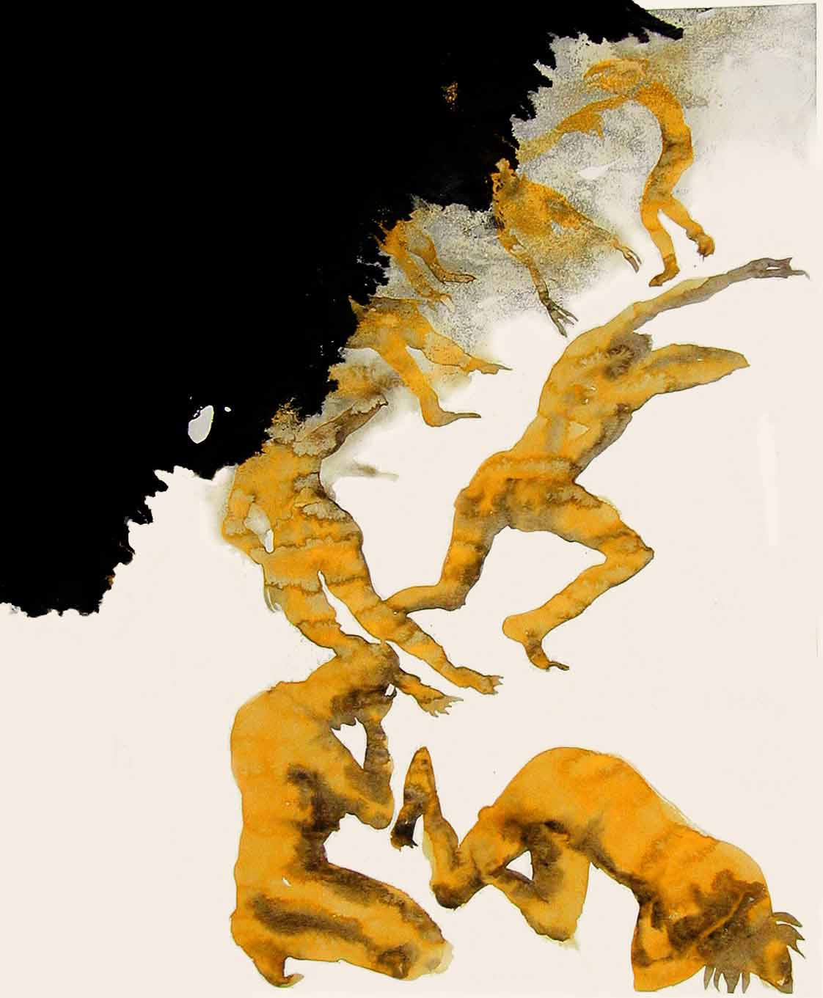
Preponderancia: Toda la persona dirigida por la Fe.
Necesidad que satisface: Autorrealización
Tipo de Persona: Santo
Ciencia que lo estudio: Teología

5.2 Valores Morales
Fin Objetivo: Bondad
Fin Subjetivo: Felicidad
Actividades: Virtudes humanas
Preponderancia: Libertad dirigida por la razón
Necesidad que satisface: Autorrealización
Tipo de Persona: Íntegra
Ciencia que lo estudio: Ética
5.3 Valores Estéticos
Fin Objetivo: Belleza
Fin Subjetivo: Gozo de la armonía
Actividades: Contemplación, creación, interpretación
Preponderancia: Toda la persona ante algo material.
Necesidad que satisface: Autorrealización
Tipo de Persona: Íntegra
Ciencia que lo estudio: Estética
Imagen tomada de: http://www.llull.cat/llull/estatic/xile05/fotos_prot/Barceloportadainf.jpg
5.4 Valores Intelectuales
Fin Objetivo: Verdad
Fin Subjetivo: Sabiduría
Actividades: Abstracción y Construcción
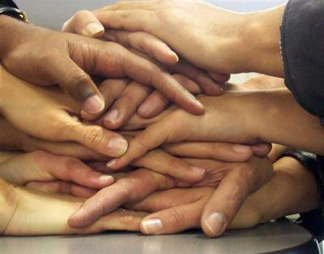
Preponderancia: Razón
Necesidad que satisface: Autorrealización
Tipo de Persona: Íntegra
Ciencia que lo estudio: Lógica
5.6 Valores Afectivos
Fin Objetivo: Amor
Fin Subjetivo: Agrado, afecto, placer
Actividades: Manifestaciones de afecto, sentimientos y emociones
Preponderancia: Afectividad
Necesidad que satisface: Del Yo
Tipo de Persona: Sensible
Ciencia que lo estudio: Psicología
Imagen tomada de: http://www.psoealcala.es/cmspsoe/images/23ciudadania.jpg
5.7 Valores Sociales
Fin Objetivo: Poder
Fin Subjetivo: Fama, prestigio
Actividades: Relación con hombre masa, liderazgo, política
Preponderancia: Capacidad de interacción y adaptabilidad

Necesidad que satisface: Sociales
Tipo de Persona: Famosa, líder, política
Ciencia que lo estudio: Sociología
5.8 Valores Físicos
Fin Objetivo: Salud
Fin Subjetivo: Bienestar Físico
Actividades: Higiene
Preponderancia: Cuerpo
Necesidad que satisface: Fisiológicas
Tipo de Persona: Atleta
Ciencia que lo estudio: Medicina
Imagen tomada de: http://clubatletismocarpediem.files.wordpress.com/2008/03/fotolia_6137646.jpg
5.8 Valores Económicos
Fin Objetivo: Bienes, riqueza
Fin Subjetivo: Confort
Actividades: Administración
Preponderancia: Cosas a las que se da valor convencional
Necesidad que satisface: Seguridad
Tipo de Persona: Hombre de Negocios
Ciencia que lo estudio: Economía

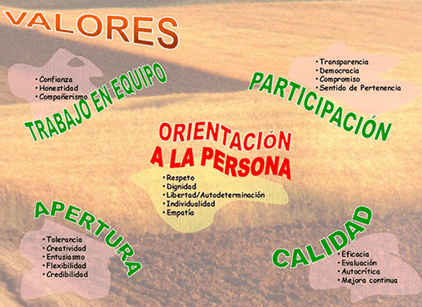

ACTIVIDADES

INTRODUCTORIA

- ¿Qué son los valores?
- ¿Qué valores te llevan a ser una mejor persona día a día? Justifica tu respuesta.
- Menciona cinco valores que creas que hagan falta en nuestra sociedad para lograr una mejor convivencia, Explica de forma argumentada tu respuesta.

CONCEPTUALIZACIÓN ESQUÉMATICA
1. ¿Por qué son importantes los valores en la vida del ser humano?
2. Menciona los tipos de valores que existen.
3. ¿Cuál es el objetivo de cada uno de los tipos de valores antes mencionados?
Ejemplo:
Valores religiosos
Objetivo: Dios
DINAMIZAR COMPETENCIAS
Clasifica la siguiente lista de valores en el tipo de valor que corresponde, teniendo en cuenta la tabla que se muestra, No olvides tener presente el ejemplo que se te plantea.
Amistad | Amor | Belleza | Creatividad | Deporte | Educación
Esfuerzo | Justicia | Libertad | Maternidad | Matrimonio | Obediencia
Paz | Poder económico | Religión | Respeto | Salud | Sexualidad
Sinceridad | Tolerancia | Trabajo | Santidad | Bondad | Libertad
Armonía | Sabiduría | Razón | Afecto | Liderazgo | Higiene

RELIGIOSOS | MORALES | ESTÉTICOS | INTELECTUALES | AFECTIVOS | SOCIALES | FÍSICOS | ECONÓMICOS
 |  |  |  | AMOR |  |  | TRABAJO

socialización
Teniendo en cuenta el siguiente dilema moral, responde de manera completa a cada una de las preguntas que se te plantean:

EL DILEMA DE HEINZ

En Europa hay una mujer que padece un tipo especial de cáncer y va a morir pronto. Existe un medicamento con el que los médicos piensan que se puede salvar. Es una forma de radio que un farmacéutico, precisamente de la misma ciudad, acaba de descubrir. La droga es costosa, pero el farmacéutico está cobrando diez veces más de lo que le costó fabricarla. El pagó $200 dólares por el radio y está cobrando $2.000 dólares por una pequeña dosis del medicamento. El esposo de la mujer enferma, Heinz, acude a todo el mundo que conoce para que le presten el dinero, pero sólo consigue reunir unos $1.000 dólares, es decir, la mitad de lo que le cuesta la droga. Le explica al farmacéutico que su mujer se está muriendo y le pide que le venda el medicamento más barato o que le permita pagarlo más tarde. El farmacéutico le responde: "No, yo descubrí la droga y tengo derecho a sacar una ganancia de ella". Heinz, desesperado, piensa en atracar el establecimiento y robar la droga para su mujer.

1. ¿Debe Heinz robar la medicina? Justifica tu respuesta.
2. ¿Si Heinz no ama a su esposa, ¿debe robar la droga para ella? Justifica tu respuesta.
3. Suponiendo que la persona que se muere no sea su mujer, sino un extraño, ¿debe Heinz robar la medicina para un extraño? Justifica tu respuesta.
4. Si Ud. está a favor de robar el medicamento para un extraño, supongamos que se trata de un animal al que Heinz quiere mucho, ¿debe Heinz robar la medicina para salvar al animal? Justifica tu respuesta.
5. Si está a favor de robar el medicamento para cualquier persona, ¿debe la gente hacer lo que pueda por salvar la vida de los demás?
6. Va contra la ley que Heinz robe. ¿Robarse la droga hace a Heinz moralmente malo? Justifica tu respuesta.
7. De todos modos, ¿debe la gente procurar hacer todo lo que pueda por evitar ir contra la ley? Justifica tu respuesta.

BIBLIOGRAFÍA

Ética y valores 6, edit. Voluntad
10 palabras clave en ética / Adela Cortina directora
Concepciones de la ética / edición de Victoria Camps, Osvaldo Guariglia, Fernando Salmerón.
Historia de la ética / Victoria Camps, ed. ; Celia Amorós ...

Dilemas morales: un aprendizaje de valores mediante el dialogo, NAU LIBRES

CIBERGRAFÍA

http://www.riial.org
http://www.ivemo.org
http://www.scorjesus.org
http://www.encuentra.com
http://www.mercaba.org
http://www.aica.org
http://www.aciprensa.com
http://www.zenit.org
http://www.multimedios.org
http://www.esglesia.com
http://www.cristiandad.org
http://www.homilia.org
http://www.theworkofgod.org
http://www.laverdadcatolica.org
http://www.corazones.org
http://www.apologetica.org
http://www.catolicos.org
http://www.valoreshumanos.org

